


Web应用开发综合实践
设计报告
题 目:
班 级:
姓 名:
学 号:

目 录
摘要 I
Abstract II
1 引言 1
1.1 背景与意义 1
1.2 相关研究综述 1
1.3 主要研究内容 1
1.4 报告组织结构 1
2 相关技术介绍 2
2.1 标题的使用 2
2.2 二级标题的使用 4
2.3 图编号与引用 4
2.3.1 图编号的引用 5
2.3.2 引用编号的更新 5
2.4 表格使用 6
2.5 参考文献说明 6
2.6 公式的使用 7
3 需求分析 8
3.1 系统目标用户 8
3.2 用例图 8
3.3 功能需求 8
3.4 性能需求 8
4 系统总体设计 9
4.1 系统设计框架 9
4.2 系统后端模块设计 9
4.3 系统前端界面设计 9
5 系统详细设计 10
5.1 主要模块算法设计与实现 10
5.2 数据库设计 10
5.2.1 概念结构设计 10
5.2.2 逻辑结构设计 10
6 系统实现 11
7 测试结果及分析 12
8 结论与展望 13
参考文献 14

摘要
关键词4个左右，每个关键词用中文的分号“；”隔开，最后一个关键词不用分号。汉字摘要字数一般不超过300字，英文摘要约1200字符。

关键词： xxx；xxx；xxx

Abstract
英文关键词用英文的分号”;”隔开，最后一个不用分号。英文摘要内容要与中文摘要表达意思一致。英文内容要注意：标点符号之后，要加一个空格，才能继续下一个单词。例如：there are pens, papers, …. 若写成 there are pens,papers, …..则会出现红色下波浪线提示错误。

Key Words: xxx; xxx; xxx (英文首字母大写)

引言
引言部分建议内容：项目的背景与意义；相关研究综述；本项目的主要研究内容；报告组织结构等部分。

背景与意义
通过前期调研或查阅文献，得出本项目的背景与意义。

相关研究综述
内容包括国内外研究现状，综述注意事项：文献要按顺序引用，引用文献要上标序号，文献列表中未被正文引用到的文献应该删除掉。另外文献不少于10篇，其中外文文献至少有一篇（官方2篇）。

主要研究内容

报告组织结构

相关技术介绍

标题的使用
正确使用本模板，需把样式与格式工具栏调出来，具体操作见图2-1。

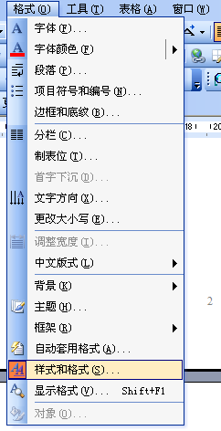

样式和格式调出窗口（注意图要居中）
论文中常用的格式可在word文档右窗口的样式和格式窗中直接调用。本模板已做好3个级别标题。一级标题能自动产生章的编号，但需配合分节符使用。论文每一章在结束时，需插入分节符，在下一页产生新的节，如图2-2所示。建议在论文书写过程中，将隐藏格式显示出来，具体操作如图2-3所示。每一章的标题不用输入编号，直接选中标题（或将鼠标定位在标题行上），在样式和格式中选择图2-4所示标题，即可产生新一章的标题。
注意事项：图和图标题必须在同一页内。
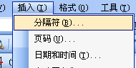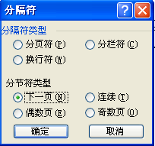

插入分节符

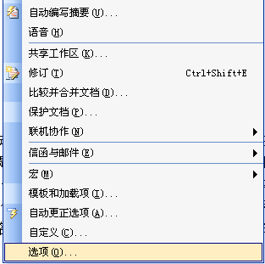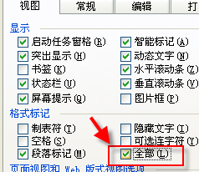

显示隐藏格式
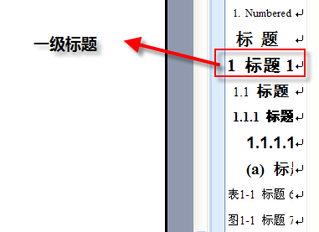

一级标题使用

二级标题的使用
二级标题、三级标题不需要分节符控制。为了更好理解模板的自动编号功能，不妨做个小练习。将鼠标定位在二级标题所在行的任意处，如图2-1所示之处。在样式和格式中选择清除格式，观察一下文档格局的变化：可看到下一个二级标题2.3变成了2.2，第二章后续的编号重新排编。因此，使用模板，可避免论文删减修改过程中的手工编号以及相应疏忽产生的错误。
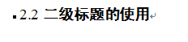

鼠标定位处

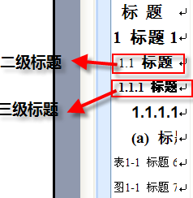

二级标题和三级标题样式
练习：将鼠标定位在图2-1之处，将二级标题样式改成图2-2所示的三级标题样式，观察文档的编号变化情况。并在目录页中，鼠标点中任意目录内容，右键→更新域→更新整个目录，观察目录内容的变化情况。

图编号与引用
本模板对图编号实现自动编号，图的标题在图的下方，每幅图需居中，点中图，按图2-1所示即可实现。


图居中控制
在图的下方，输入图标题，保持鼠标在图标题所在行，在样式和格式窗中，选图2-2所示的样式，即可实现图标题的自动编号和格式控制。注意：图的标题和图必须在同一页，若不在同一页，可将图缩小，使之在同一页。

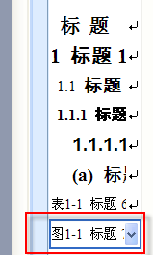

图的自动编号
练习：在图2-7后插入新的图标题，观察原来的图2-8以及后续的图标题是否实现编号的自动更新。

图编号的引用
文中对图编号的引用，必须采用交叉引用，这样使用的好处：当图编号更新后，可方便引用处对应更新。例如，要对图2-1引用，可按图2-1所示，进入交叉引用窗口（见图2-2），找到相应内容，插入。

引用编号的更新
选中要更新的段落，右键→更新域 ，即可实现引用图、表等的更新。
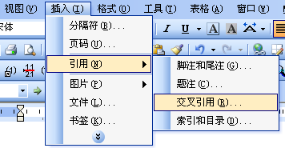

交叉引用

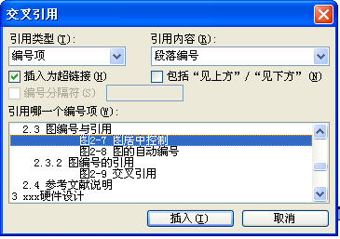

交叉引用窗口

表格使用
论文的表格以表标题在上，表在下，表格可用EXCEL先做好，再拷贝到WORD文档。具体如表2-1所示。

表的范例
字段名 | 类型 | 长度 | 备注
Id | int |  | 自动增加
UserName | Char | 50 | 用户名

参考文献说明
参考文献的著录方法采用我国国家标准GB7714-87《文后参考文献著录规则》中规定采用的“顺序编码制”，中外文混编。论文中，引用出处按引用先后顺序用阿拉伯数字和方括号“[]”放在引文结束处最后一个字的右上角作为对参考文献表相应条目的呼应。文后参考文献表中，各条文献按在论文中的文献序号顺序排列。各类文献的著录格式如下：
(1)专著 [序号]著者. 书名 版次[M]. 出版地: 出版社, 出版年: 起止页码（起止页码可选）.
(2)期刊 [序号]作者. 题名[J]. 刊名, 出版年月, 卷号(期号): 起止页码.
(3)会议论文集[序号]作者. 题名[C]. 集名. 出版地:出版者, 出版年月: 起止页码.
(4)学位论文 [序号]作者. 题名[D]. 保存地: 保存单位, 年份.
(5)专利文献 [序号]专利所有者. 专利题名[P]. 专利国别: 专利号, 发布日期.
(6)国际、国家标准 [序号]标准代号, 标准名称[S]. 出版地: 出版者, 出版年月.
(7)电子文献 [序号]作者. 电子文献题名[EB/OL]. [引用日期]. 电子文献的出版或可获得地址.
参考文献引用，需按顺序引用，可利用交叉引用[1]。其引用的文献，需采用上标字体，具体格式已在本文档做好，选中引用部分，如[1]，点样式与格式中的“文献引用”格式[2][3]，即可实现上标（见图2-1）。若对后续内容，不需要上标，则采用“清除格式”样式即可[4]。

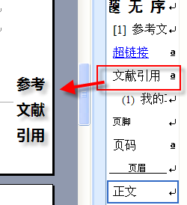

参考文献引用格式

参考文献的引用和管理，建议使用Endnote等文献管理工具，方便插入和编辑。

公式的使用
本模板兼容Mathtype，建议采用Mathtype进行公式编辑及引用。在每一章的正文最开始处插入Mathtype章节控制符，并对公式进行编号格式化，即可方便插入公式和引用。

需求分析

系统目标用户
确定系统的角色。

用例图
此处画出各个角色的用例图，并加以语言描述。

功能需求
此处确定系统的功能模块划分，画出系统功能模块图并并加以语言描述。

性能需求
确定性能方面的需求。

系统总体设计

系统设计框架
系统总体框架，画出系统功能模块图总体框架图并加以语言描述。

系统后端模块设计
描述系统各模块设计思路，画出系统主要功能模块的流程图并加以语言描述。

系统前端界面设计
描述系统前端各界面模块设计思路，画出系统主要界面的布局样式图并加以语言描述。

系统详细设计

主要模块算法设计与实现
写出主要核心代码，并描述其中的算法。

数据库设计
介绍使用的数据库和相关数据环境情况。

概念结构设计
确定实体、实体的属性以及实体之间的联系，画实体属性图以及ER图，确定概念模型。

逻辑结构设计
根据上边的概念模型（ER图），转换成逻辑结构（即数据库表），给出表结构设计。

系统实现
展示系统运行的效果，可以截图粘贴此处，并加以语言描述。此处务必写明详细的系统运行过程，用户操作说明等。

测试结果及分析

给出测试用例，并列出预期结果和测试结果的对比，分析出系统的缺陷和不足。

结论与展望
总结出系统的优缺点，有哪些可以进一步开发的必要性，和可扩充的功能。

参考文献
- J. Tian, M. Gao, J. Li, et al. A robot motion control system based on ARM [C]. Proceedings of the 26th Chinese Control Conference, CCC 2007. Zhangjiajie, China, 2007:54-57.
- 陈红亮. 室内无线传感器网络环境下移动机器人路径跟踪的研究 [D]. 武汉：武汉理工大学. 2008.
- 李郁峰, 李元宗, 樊海生. 履带式移动机器人无线控制的实现 [J]. 太原理工大学学报, 2005, 36(1): 5-9.
- 刘国良, 强文义. 移动机器人信息融合技术研究 [J]. 哈尔滨工业大学学报, 2003, 35(7): 802-805.

文献要按顺序引用，文献列表中未被正文引用到的文献应该删除掉。另外文献不少于10篇，其中外文文献至少有一篇。
参考文献需按（2.5节参考文献说明）规范格式，建议先写在txt文件上（不用带编号），再拷贝到参考文献中，并采用下图的样式进行规范控制，即可自动给文献编号。
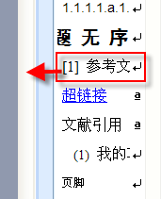
附录：源代码清单（列出所有的自己编写的代码，系统生成的代码或者开源的代码除外）

